Nombre del prototipo: Pikta

Nombre del autor: Jorge Rodríguez Fraile

Imágenes:

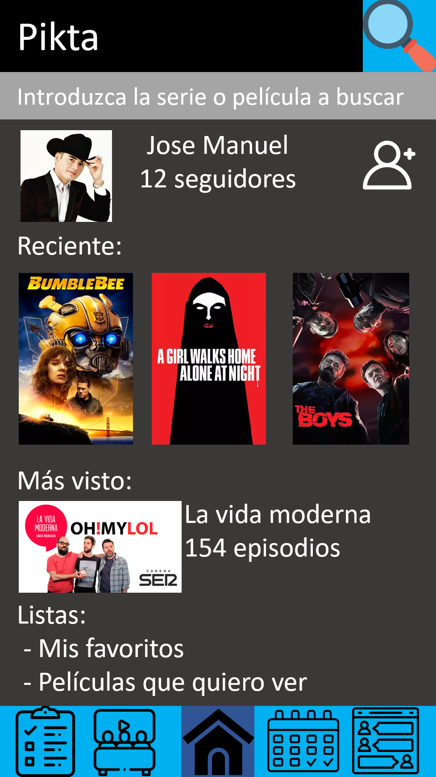 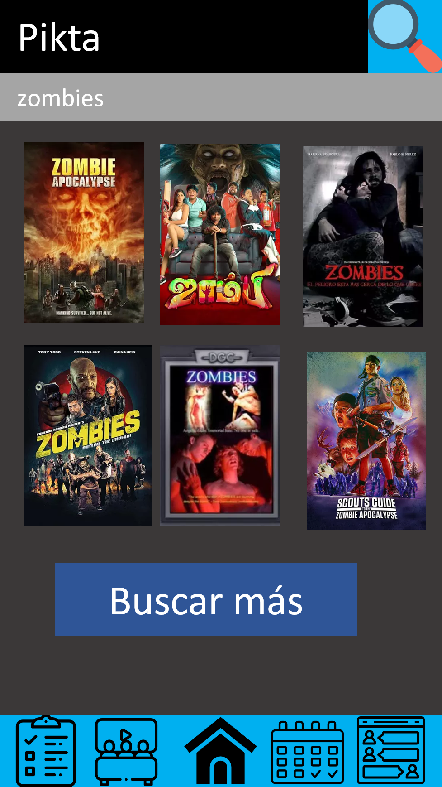 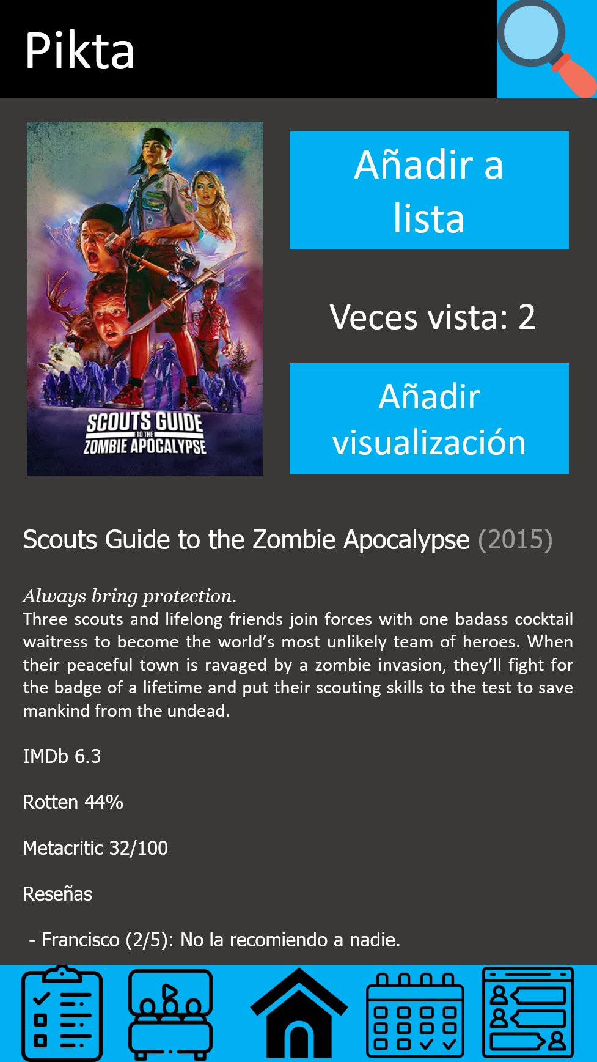

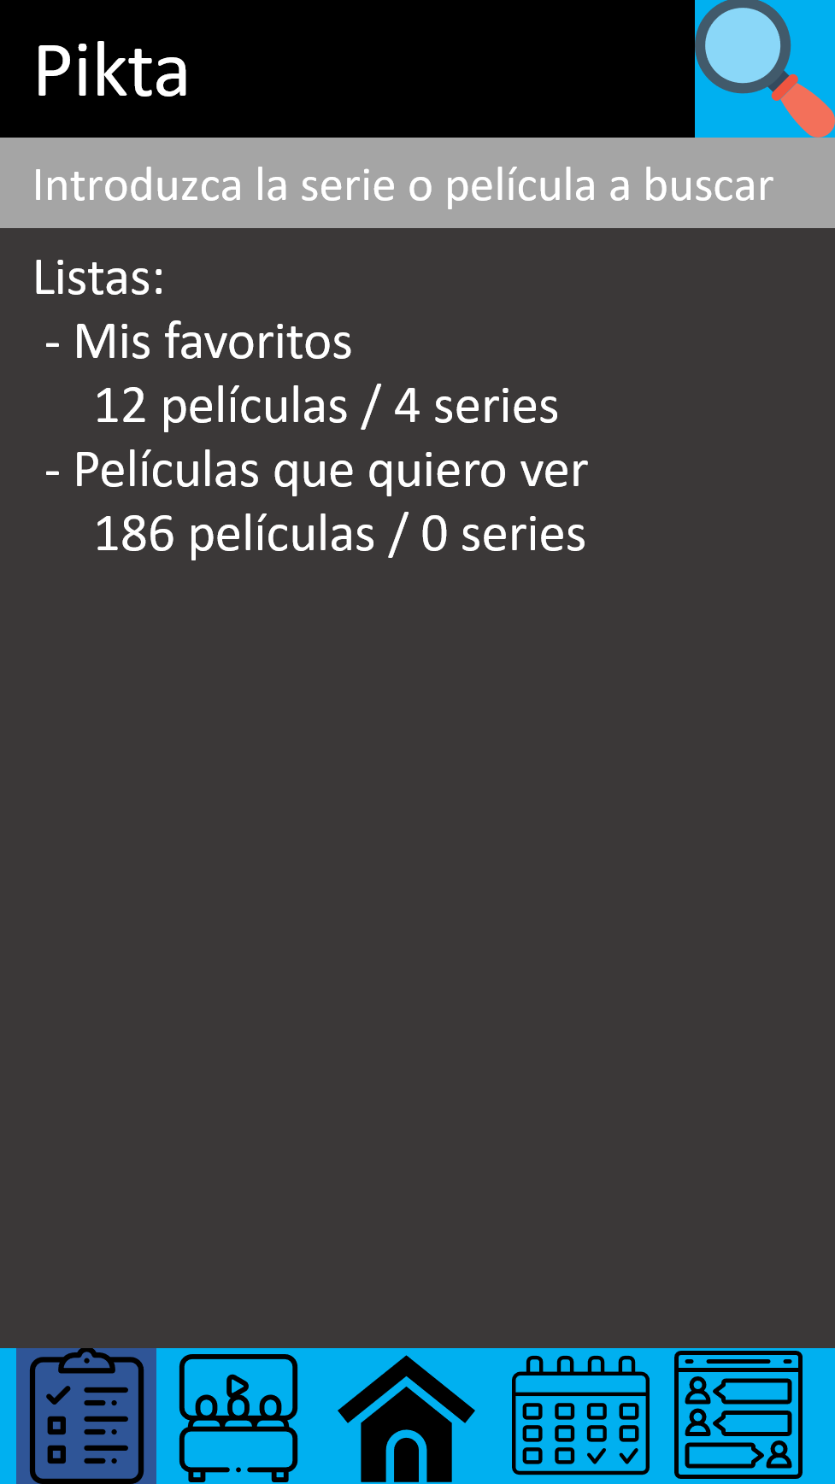 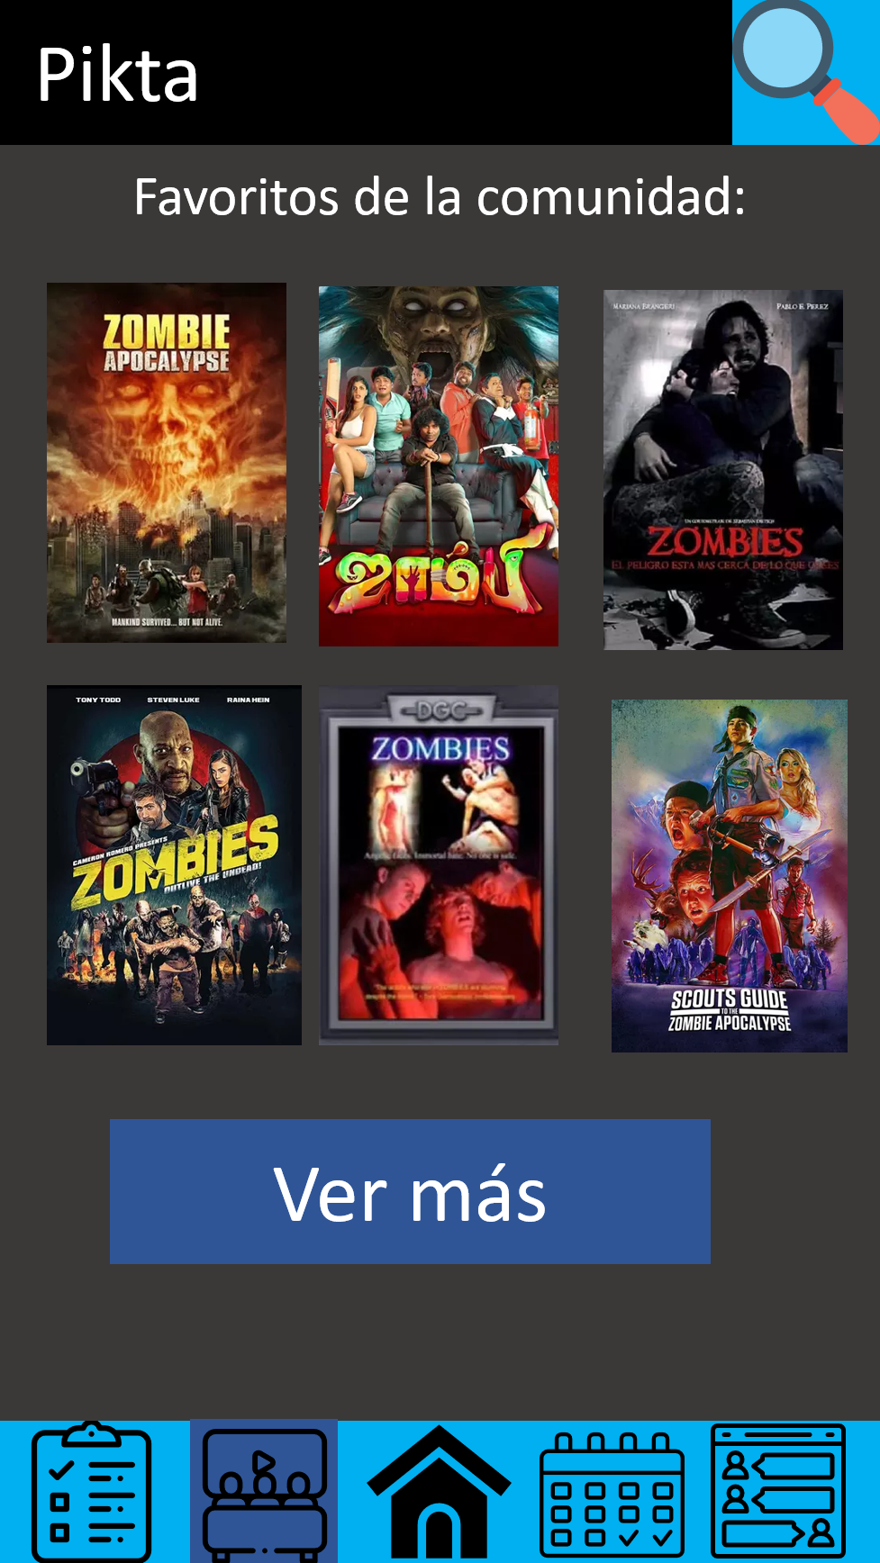 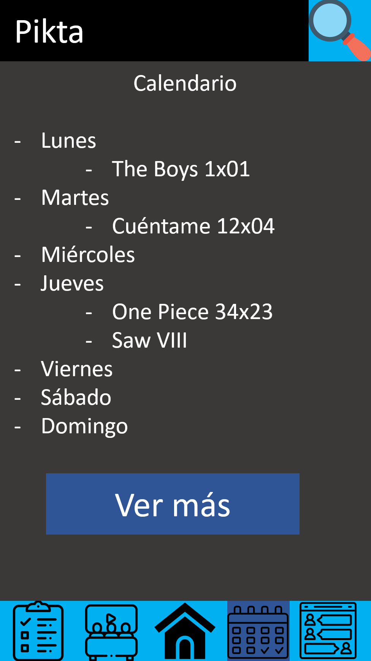

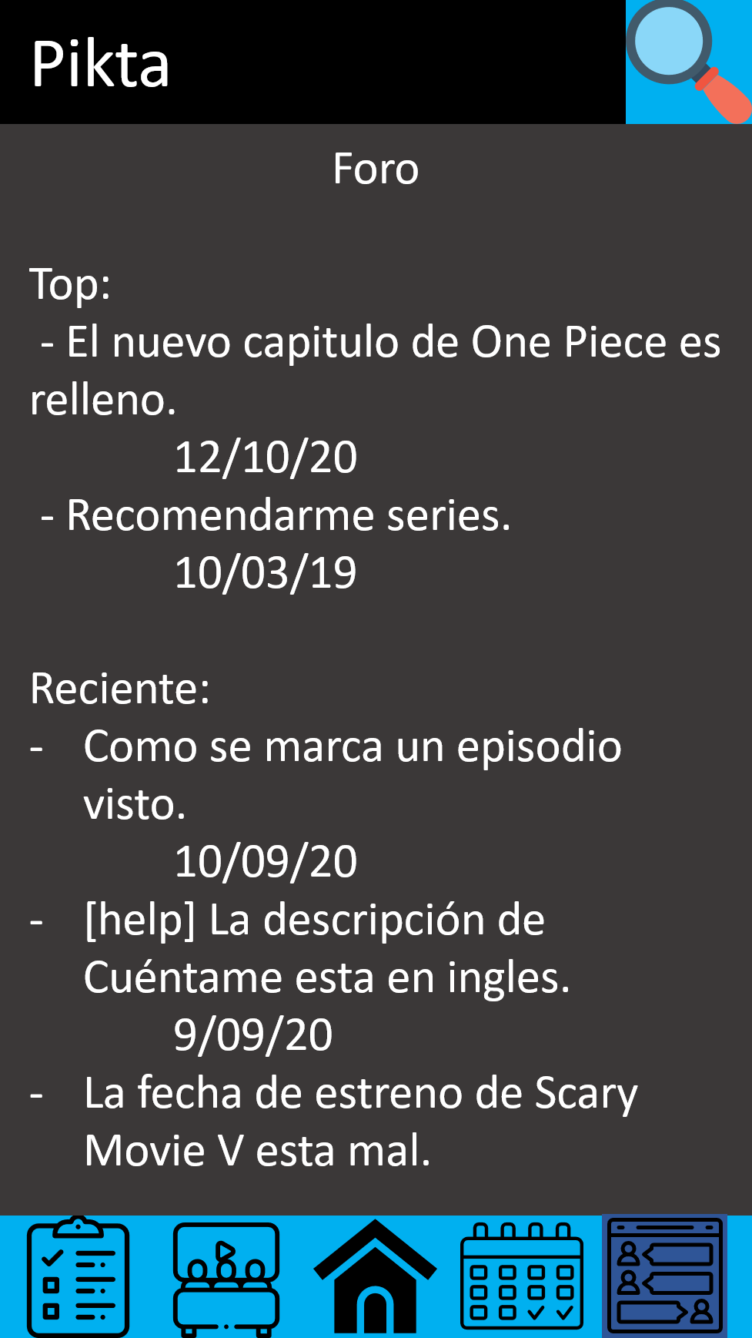

Preguntas:

1. ¿Quién utilizaría la aplicación?
   1. Jose Manuel
      1. Hombre, 36 años, que le gusta ver series y películas en su tiempo libre.
      2. Apenas usa la tecnología en su día a día, pero busca en la tecnología un método de saber por que episodio va en una serie y tener la lista de sus películas preferidas.
      3. Quiere toda su información en una sola pagina para no tener que moverse por complejos menús, quiere que pueda consultar la información rápido, no quiere perder el tiempo.
   2. Maria Isabel
      1. Mujer, 22 años, estudiante de audiovisuales y apasionada de las series, no se pierde un estreno.
      2. Acostumbrada a usar la tecnología, busca una aplicación para seguir las películas y serie que está viendo, además de poder comunicarse con personas tan apasionadas como ellas por este arte.
      3. No quiere quedarse atrás, por lo que quiere conocer los próximos estrenos y que está viendo el resto del mundo.
2. ¿Qué funcionalidades se necesitan?

* Poder ver su historial de películas y capítulos vistos.
* Calendario con estrenos.
* Descubrir nuevo contenido.
* Crear listas.
* Foro para comentar series y películas.

1. ¿Qué tipo de interacción buscamos?

* En la barra inferior tenemos todas la funcionalidades de la aplicación, según vamos accediendo a ellas se marca el icono con un azul más oscuro.
  + El primer botón, nos permite acceder nuestras listas de series y películas para acceder más rápido y no tener que buscarlas.
  + El segundo botón, muestra el contenido mas visto por la comunidad para descubrir nuevas series y películas.
  + El tercer botón, es el menú principal, que es nuestro perfil. Ahí se muestra el historial de lo último visto, nuestra película o serie mas vista y un acceso más rápido a nuestras listas.
  + El cuarto botón, es un calendario de estrenos de las películas y series que estamos viendo o que están en nuestras listas.
  + El quinto botón, es un foro para comentar fallos de los perfiles de películas, dudas o hablar sobre series y películas.

1. ¿Como se utilizaría?

Por ejemplo, para marcar como vista una película que sabemos que su titulo contiene la palabra zombie:

* Desde la pagina principal, que es nuestro perfil, le damos a la lupa.
* Al dar a la lupa se despliega la barra de búsqueda, donde escribimos “zombie” y le damos a buscar.
* Nos encontramos en la página de búsqueda y damos un toque sobre la caratula de nuestra película, en nuestro caso es Scouts Guide to the Zombie Apocalypse.
* Ahora estamos en la página de la película y le damos a añadir visualización, lo que la añade a nuestro historial de recientes.